目 录
操作手册

产品介绍

AI获取文件

文件管理

标签管理

审计日志

操作手册

产品概述
文件管理系统是一款高效、安全、易用的数字化文件管理解决方案，旨在帮助企业和个人实现文件的高效组织、快速检索和安全管理。无论您是需要管理海量文档的团队，还是希望优化个人文件存储的用户，该系统都能满足您的需求，提供流畅的操作体验和强大的功能支持。

核心功能

文件管理
- 上传与存储：支持多种文件格式上传，兼容文档、图片、视频等，存储安全可靠。
- 文件分类：提供文件夹式管理，支持多级目录结构，方便用户按需组织文件。
- 批量操作：支持批量上传、下载、移动和删除，极大提升操作效率。

AI对话获取文件 New

- 智能对话交互：通过自然语言对话与AI助手交互，用户可直接描述需求（如“查找上周上传的合同文件”），AI将快速定位并返回相关文件。
- 语义理解：AI支持模糊查询和语义分析，即使描述不够精确，也能准确匹配目标文件。
- 多语言支持：AI对话支持多种语言，满足全球用户的需求。
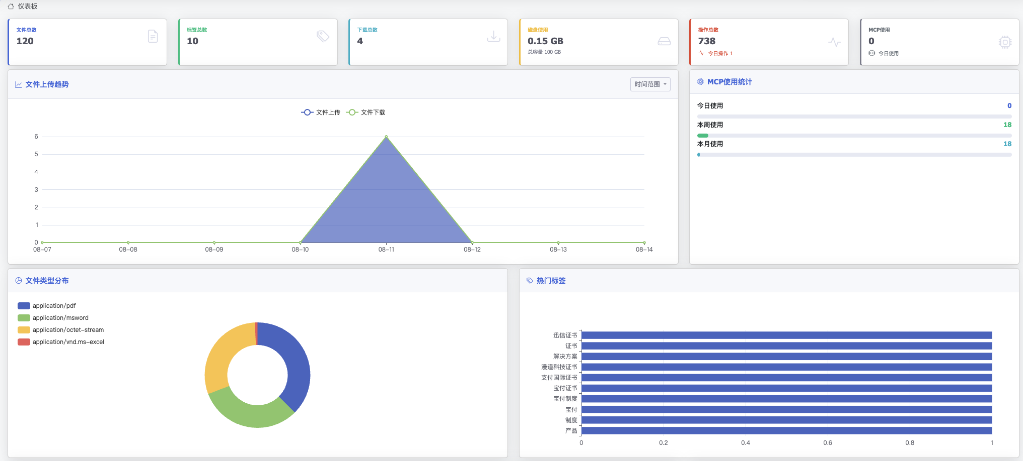

标签管理
- 自定义标签：用户可为文件添加自定义标签，便于分类和快速定位。
- 标签筛选：通过标签快速过滤文件，简化查找流程。
- 标签管理面板：直观的标签管理界面，支持批量编辑和删除标签。

下载历史记录
- 完整记录：自动记录所有文件的下载历史，包括下载时间、用户和文件信息。
- 历史查询：支持按时间范围、文件类型或用户筛选下载记录，便于追踪文件使用情况。
- 导出功能：可将下载历史导出为CSV或PDF格式，方便审计和报告。

根据文件内容查询文件
- 智能搜索：支持全文搜索功能，可根据文件内容关键字快速定位目标文件。
- 高级筛选：结合文件名、标签、日期等多维度条件进行精准查询。
- 搜索历史：保存用户搜索记录，方便重复查询，提高效率。

审计目录
- 操作日志：记录所有文件操作（上传、下载、编辑、删除等），确保操作可追溯。
- 权限审计：监控用户权限变更，保障系统安全。
- 审计报告：支持生成详细的审计报告，便于合规性检查和内部管理。

用户登录与注册
- 安全认证：支持多因素认证（MFA），确保用户登录安全。
- 便捷注册：提供简单快速的注册流程，支持邮箱、手机号等多种注册方式。
- 角色管理：支持管理员、普通用户等多种角色，灵活分配文件访问权限。

产品优势
高效便捷：直观的界面设计和强大的搜索功能，极大提升文件管理效率。
安全可靠：多层次安全机制，包括数据加密、权限控制和操作审计，保障文件安全。
灵活扩展：支持云端和本地部署，满足不同规模企业的需求。
跨平台支持：兼容Web、移动端和桌面客户端，随时随地管理文件。

适用场景
- 企业用户：适用于需要高效管理合同、项目文档、内部资料的企业。
- 个人用户：适合需要整理个人文档、照片或其他数字资产的个体用户。

产品介绍

产品概述
本产品是一款专为AI提供文件查询的MCP（Machine-Centric Platform）服务解决方案，旨在通过人工智能技术实现高效、精准的文件管理和检索。系统以AI为核心，优化上传文件以服务于AI处理，并通过智能对话和直观平台界面提供无缝文件访问体验。无论是企业用户管理复杂数据，还是个人用户整理数字资产，本系统都能提供卓越的AI驱动支持。

核心功能
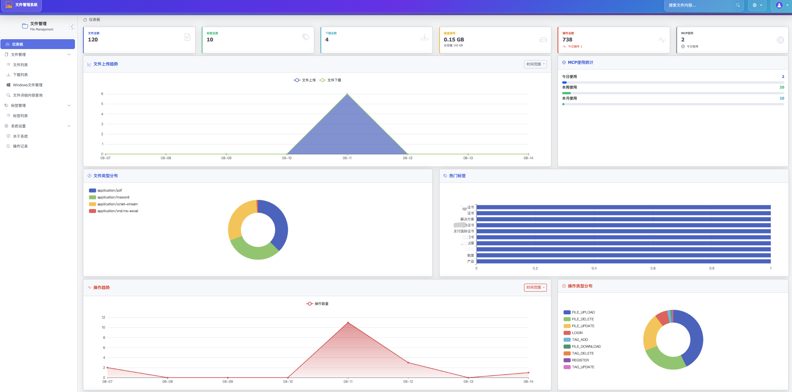

文件管理
- 上传与存储：支持多种文件格式上传，兼容文档、图片、视频等，存储安全可靠。
- 文件分类：提供文件夹式管理，支持多级目录结构，方便用户按需组织文件。
- 批量操作：支持批量上传、下载、移动和删除，极大提升操作效率。

AI对话获取文件 New

- 语义理解：AI支持模糊查询和语义分析，即使描述不够精确，也能准确匹配目标文件。
- 多语言支持：AI对话支持多种语言，满足全球用户的需求。
- 智能对话交互：通过自然语言对话与AI助手交互，用户可直接描述需求（如“查找安全信息文件”），AI将快速定位并返回相关文件。

标签管理
- 自定义标签：用户可为文件添加自定义标签，便于分类和快速定位。
- 标签筛选：通过标签快速过滤文件，简化查找流程。
- 标签管理面板：直观的标签管理界面，支持批量编辑和删除标签。

下载历史记录
- 完整记录：自动记录所有文件的下载历史，包括下载时间、用户和文件信息。
- 历史查询：支持按时间范围、文件类型或用户筛选下载记录，便于追踪文件使用情况。
- 导出功能：可将下载历史导出为CSV或PDF格式，方便审计和报告。

根据文件内容查询文件
- 智能搜索：支持全文搜索功能，可根据文件内容关键字快速定位目标文件。
- 高级筛选：结合文件名、标签、日期等多维度条件进行精准查询。
- 搜索历史：保存用户搜索记录，方便重复查询，提高效率。

审计目录
- 操作日志：记录所有文件操作（上传、下载、编辑、删除等），确保操作可追溯。
- 权限审计：监控用户权限变更，保障系统安全。
- 审计报告：支持生成详细的审计报告，便于合规性检查和内部管理。

用户登录与注册
- 安全认证：支持多因素认证（MFA），确保用户登录安全。
- 便捷注册：提供简单快速的注册流程，支持邮箱、手机号等多种注册方式。
- 角色管理：支持管理员、普通用户等多种角色，灵活分配文件访问权限。

产品优势
- AI驱动：上传文件专为AI服务优化，支持智能分析与快速检索。
- 高效便捷：直观的界面设计和强大的搜索功能，极大提升文件管理效率。
- 灵活扩展：支持云端和本地部署，满足不同规模企业的需求。
- 跨平台支持：兼容Web、移动端和桌面客户端，随时随地管理文件。
- 安全可靠：多层次安全机制，包括数据加密、权限控制和操作审计，保障文件安全。

适用场景
- 企业用户：适用于需要高效管理合同、项目文档、内部资料的企业。
- 个人用户：适合需要整理个人文档、照片或其他数字资产的个体用户。

AI获取文件
AI获取文件是文件管理系统的核心亮点，通过AI驱动的MCP（Machine-Centric Platform）服务，用户能够以自然语言对话的方式快速获取文件。用户只需在AI对话界面输入具体需求，如“获取证书类文件”，或使用更泛化的描述，如“找最近上传的合同”，AI即可通过MCP框架智能分析请求，精准调用并返回匹配的文件列表。支持多语言和模糊查询的语义理解功能，确保高效、灵活的检索体验，为用户提供便捷的AI驱动文件访问方式。

功能须知
- AI 对话开启：点击专属入口进入 AI 助手界面，即刻开启智能文件查询体验。
- 多语言支持：兼容中文、英文等多语种交互，满足全球化用户的操作需求。
- 精准描述建议：提供明确、具体的需求描述（如文件名、标签、日期等），可大幅提升查询结果的准确性。

方式一：使用预设快捷按钮
- 在 AI 助手界面，系统提供 “安全信息”“按标签查找”“CMMI3 认证证书” 等场景化快捷按钮：
- 点击目标按钮（如 “CMMI3 认证证书”）；
- AI 将基于按钮功能，自动筛选并返回相关文件列表；
在列表中选择目标文件，即可进行查看或下载操作。
示例界面参考：
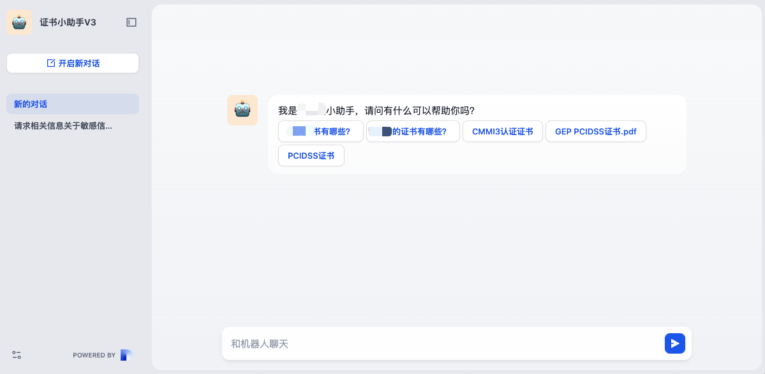

方式二：自定义需求输入
- 通过自然语言输入具体查询需求，实现个性化文件检索：
- 在对话框输入需求（如 “帮我查询信息安全的文件”）；
- AI 智能分析请求后，返回匹配的文件列表；
点击列表中的文件，可查看详情或执行下载操作。
示例界面参考：
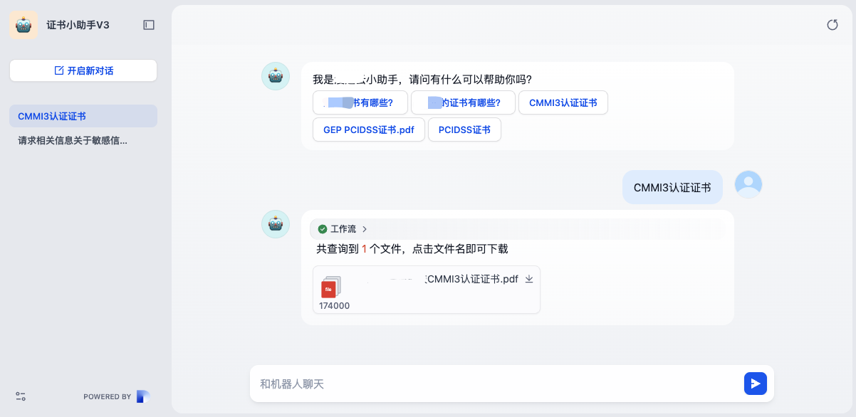

注意事项
- 描述精度：建议使用具体关键词（如 “2025 年信息安全报告”“财务报表.xlsx”），以确保 AI 快速定位目标文件。
- 网络环境：保持网络连接稳定，避免因网络波动影响 AI 响应速度和查询结果。
- 权限范围：仅可访问您权限范围内的文件，若需扩展访问权限，请联系管理员进行配置。

文件管理

文件管理是本系统的核心功能，专为AI驱动的MCP（Machine-Centric Platform）服务提供数据文件支撑。用户可上传多种格式文件（如文档、图片），系统自动优化文件结构以适配AI分析和处理需求。通过多级目录管理和批量操作，用户能够高效组织和维护数据，助力AI进行智能查询和数据挖掘。结合标签管理和AI对话功能，文件管理确保数据快速可用，为AI任务提供可靠支持，显著提升工作效率和智能化体验。

查看文件列表
- 登录后，进入主界面，点击左侧导航栏的“文件列表”。
- 系统显示文件的列表，默认按名称排序。
- 使用顶部筛选栏按文件名称或标签过滤。
- 视图切换：选择“列表视图”或“window视图”以不同方式浏览文件。

列表查看
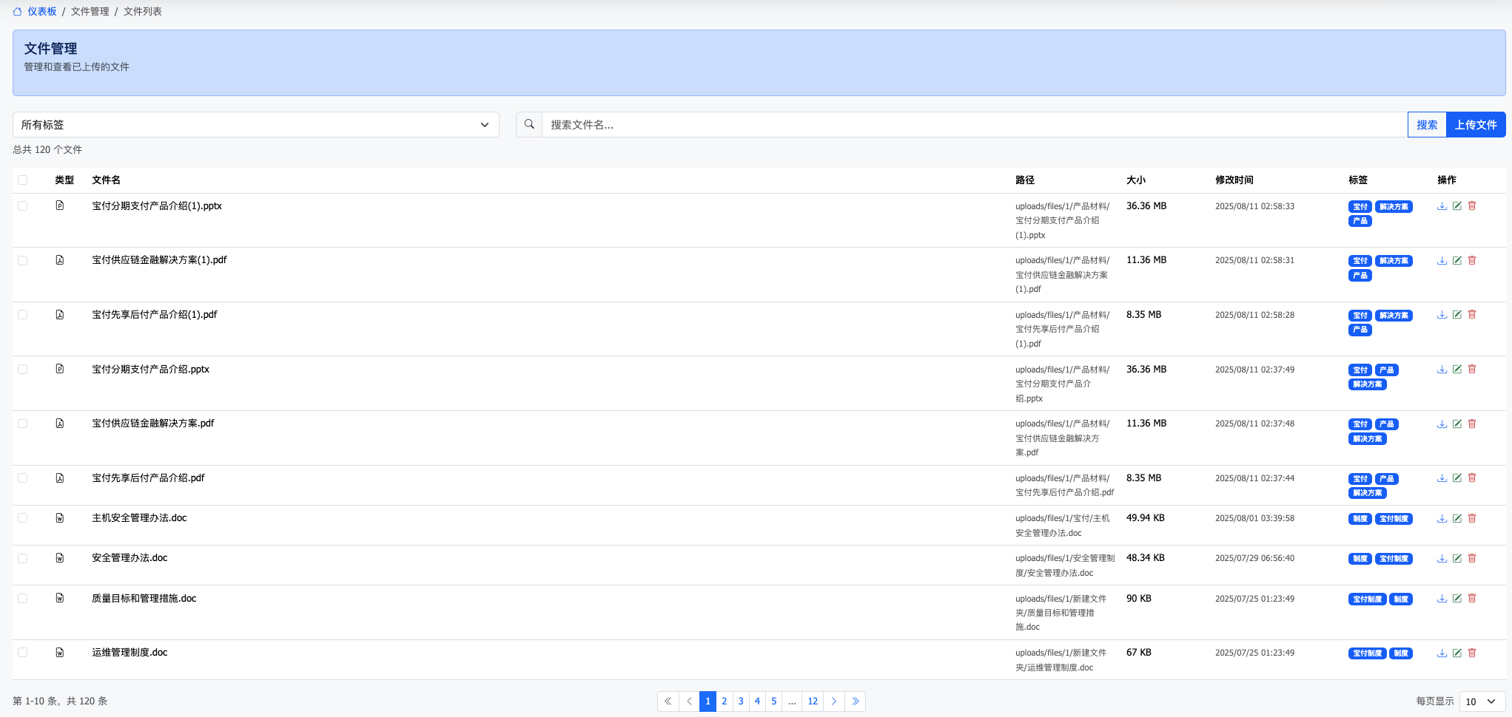

使用窗口查看

使用密码登录
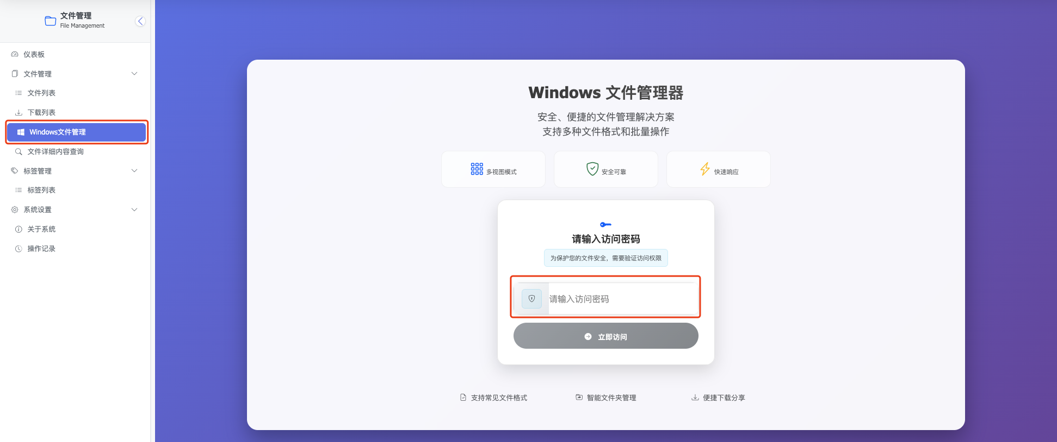

视图查看
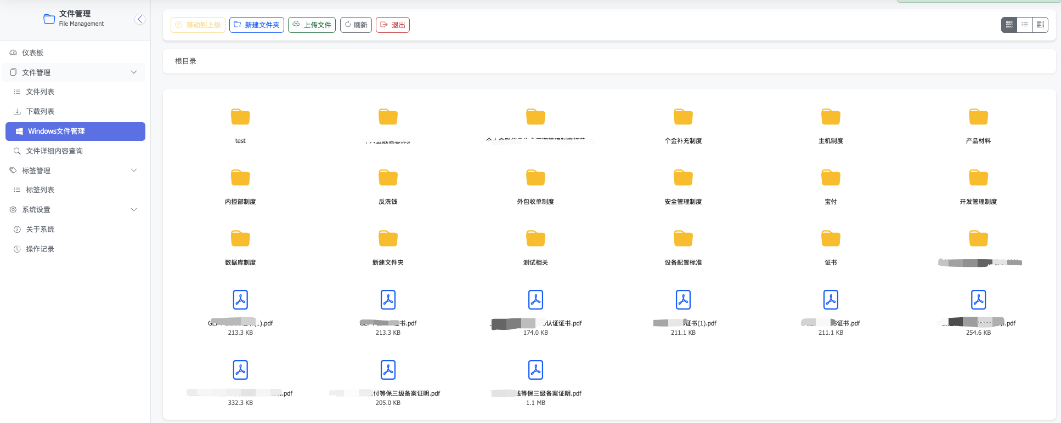

文件上传
- 进入文件后，点击右侧的“上传文件”按钮。
- 打开上传文件窗口

上传
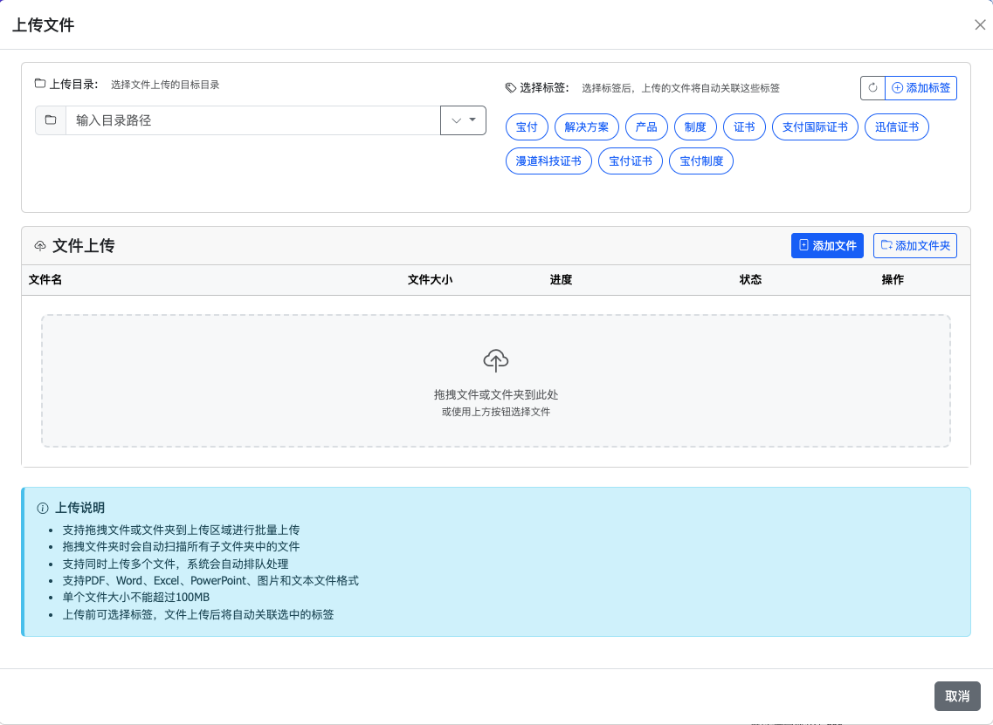
- 1、可输入上传文件的目录（可填）。
- 2、选择上传文件的标签（可选）。
- 3、选择的单个文件，也可以选择文件夹。

确认上传
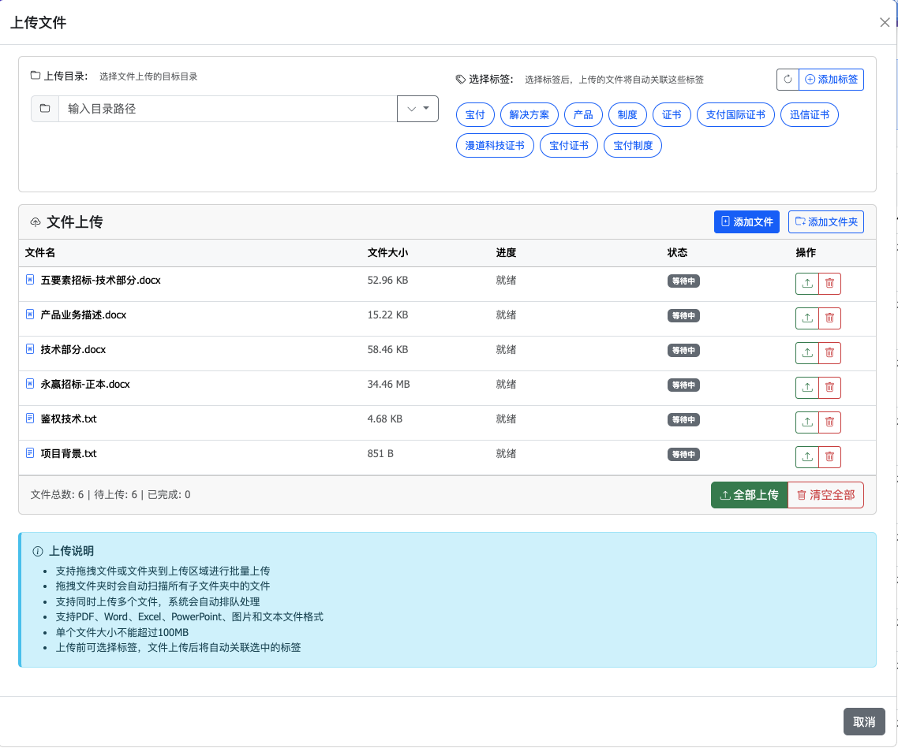

修改文件
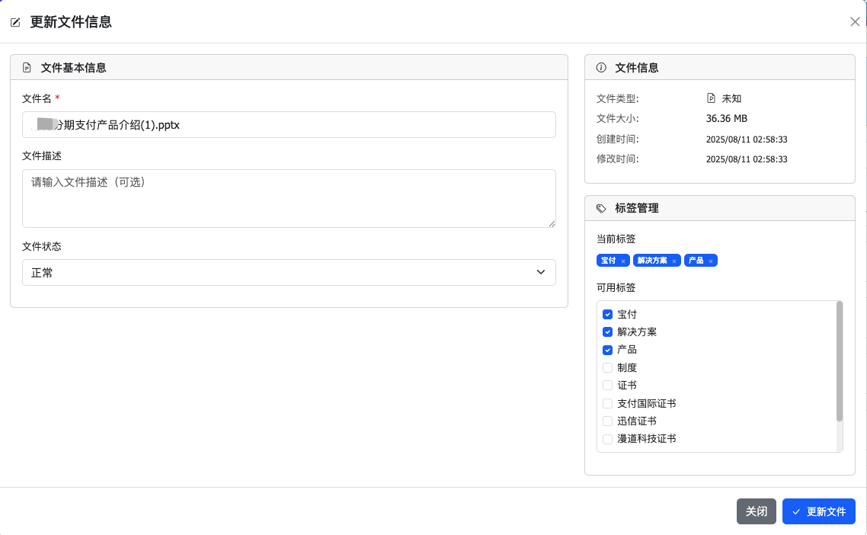
- 1、可更新文件名称
- 2、更新状态
- 3、增减标签

批量标签
- 选择文件
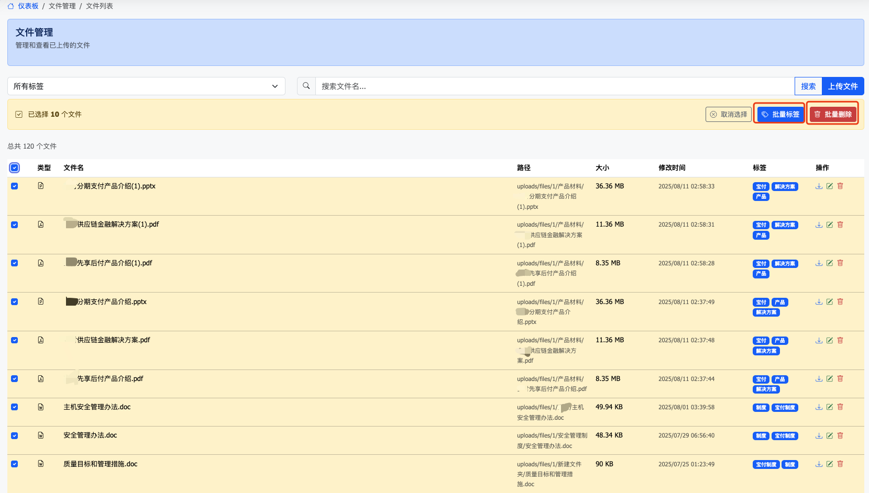
- 选择操作（可添加、更新、删除）
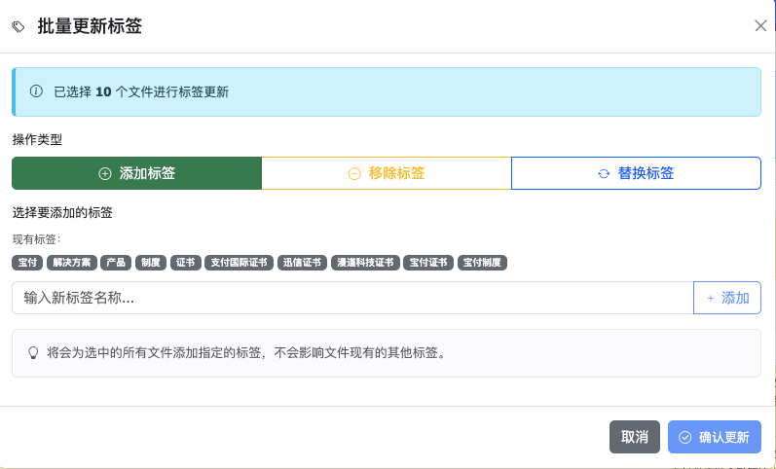

删除

单个文件删除
点击删除ICON按钮之后可，删除文件。
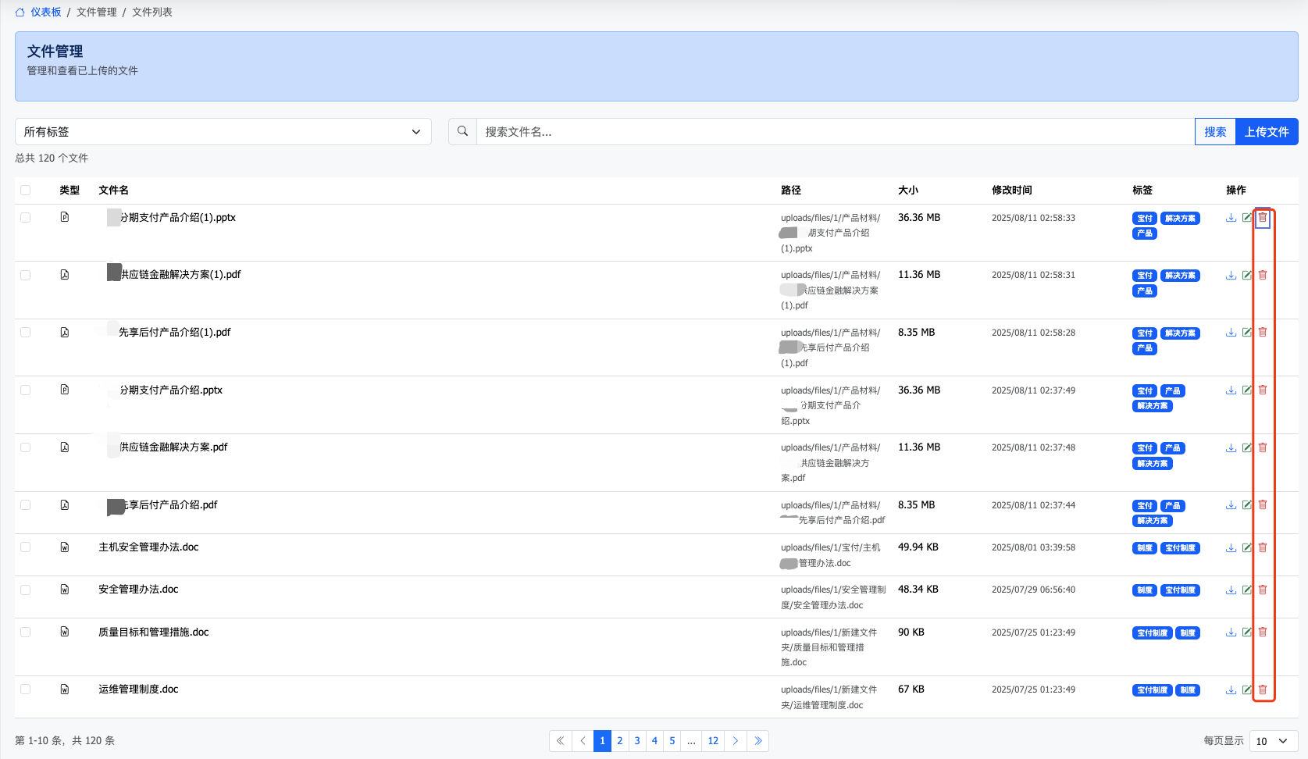

批量删除

标签管理
标签管理是文件管理系统中用于高效分类和组织文件的核心功能。用户可为文件添加自定义标签，如“证书”、“菜谱”或“项目文档”，以便快速识别和归类。在通过AI对话查询文件时，只需提及相关标签（如“查找所有带有‘证书’标签的文件”），系统即可精准返回匹配的文件列表，极大提升检索效率和用户体验。

查看标签列表
- 登录后，进入主界面，点击左侧导航栏的“标签列表”。
- 系统显示标签列表，默认按名称排序。
- 使用顶部筛选栏按文件名称过滤。
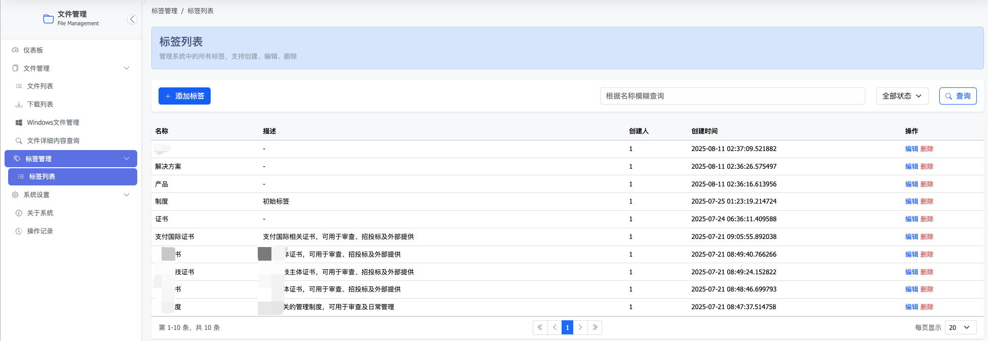

增加
- 填写标签名称
- 默认状态启用
- 填写描述
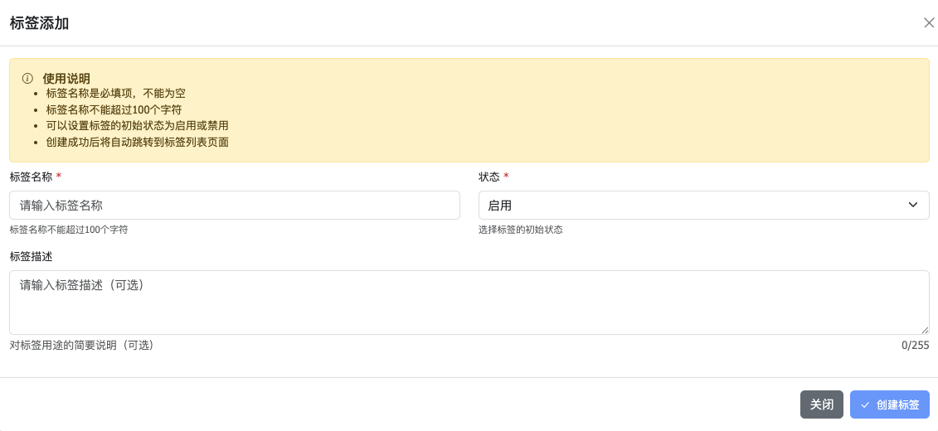

编辑
- 填写标签名称
- 默认状态启用
- 填写描述
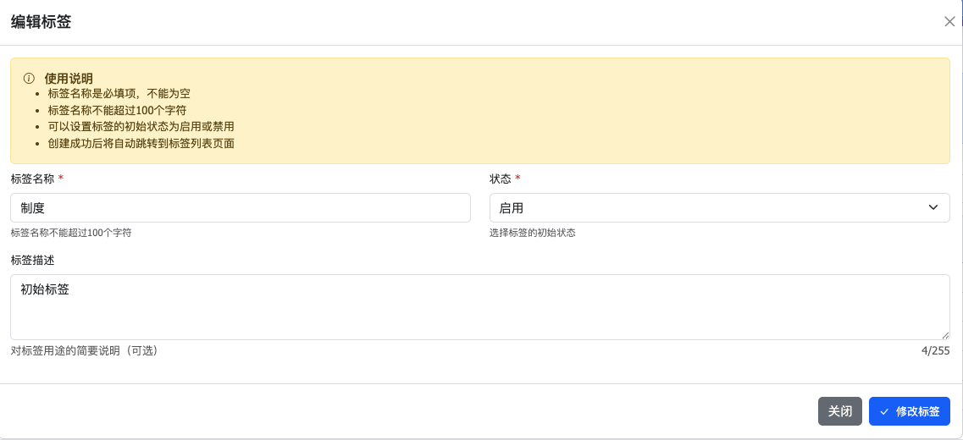

删除
选择列表中记录的删除操作

审计日志
审计日志是文件管理系统的重要功能，旨在为AI驱动的MCP服务提供全面的操作记录和可追溯性。系统自动记录所有文件操作，包括上传、下载、编辑、删除等，详细保存操作时间、用户身份和文件信息。用户可通过审计目录筛选日志，生成详细报告（如PDF或CSV格式），以支持合规性检查和数据分析。借助AI分析，审计日志还能为MCP优化文件管理策略提供数据洞察，确保安全性和透明度。

查看审计日志
- 登录后，进入主界面，点击左侧导航栏的“操作日志”。
- 使用顶部筛选栏按操作过滤。
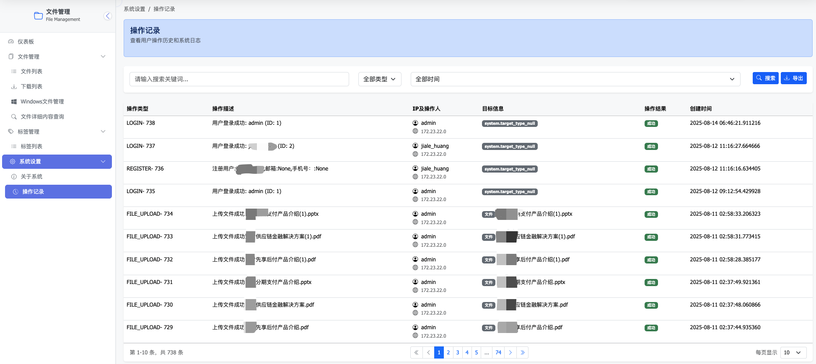

导出
- 可选择当前查询的审计进行导出操作。

